第二十三届江苏省青少年机器人竞赛

# ZONE01 月背资源探测赛项目规则（终定版）

（小学组、初中组、高中组）

1、比赛主题

月球是地球唯一的卫星，围绕地球公转，公转一周约为27.32天。因为同步自转而产生的潮汐锁定，加之天平动现象的影响，我们只能看见约59%的月面，剩下的区域被称为月背，是我们无法从地球上窥见的月面区域，人类一直坚持不懈对月背开展研究。由此，地球上各国联合组建太空探险队，前往月背开展探测行动， 希望能对月背的地质环境和矿场资源有所了解。据悉，当前已有部分队伍研发好机器，即刻准备于月背着陆！

2、比赛场地与环境

**2.1.竞赛场地**

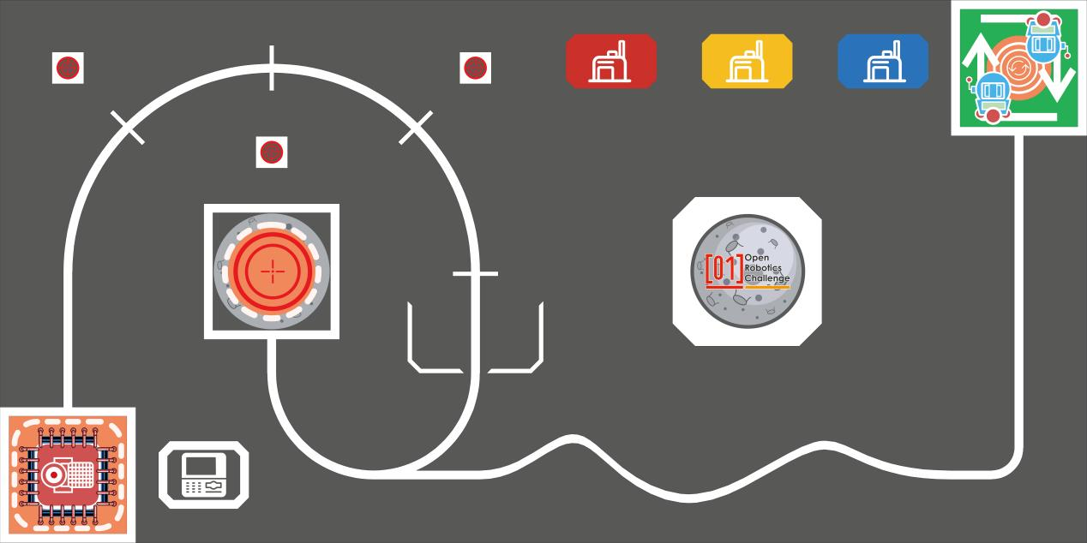

平面示意图

比赛场地由比赛地图及道具组成。比赛场地占地尺寸为 2400 mm* 1200 mm，所有道具都置于比赛地图之上，所有循迹线线宽约 2cm，所有定位线线宽约 1cm。

机器人比赛环境为冷光源、低照度、无磁场干扰。不过，一般赛场的不确定因素较多，例如，场地表面可能有纹路和不平整，边框上有裂缝，光照条件有变化等等。参赛队在设计机器人时应考虑各种应对措施。

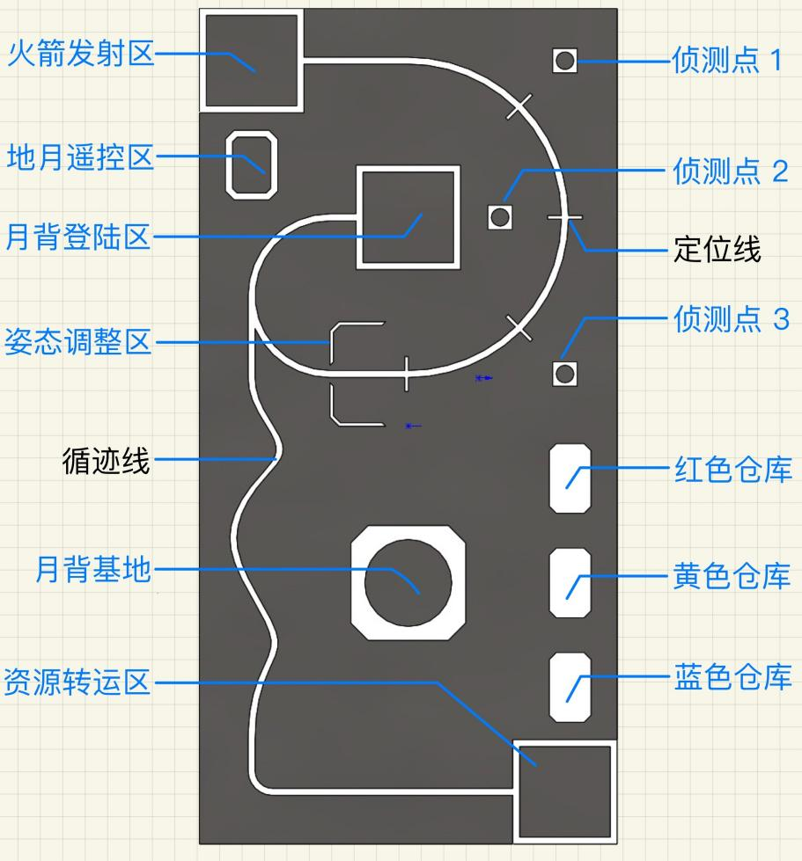

地图要素图解

**2.2.场地道具**

边长3cm的立方体，发泡EVA材质，有三种颜色，每种颜色各有10个，分别存放于3个颜色仓库中，在仓库中摆成2*5的方阵。

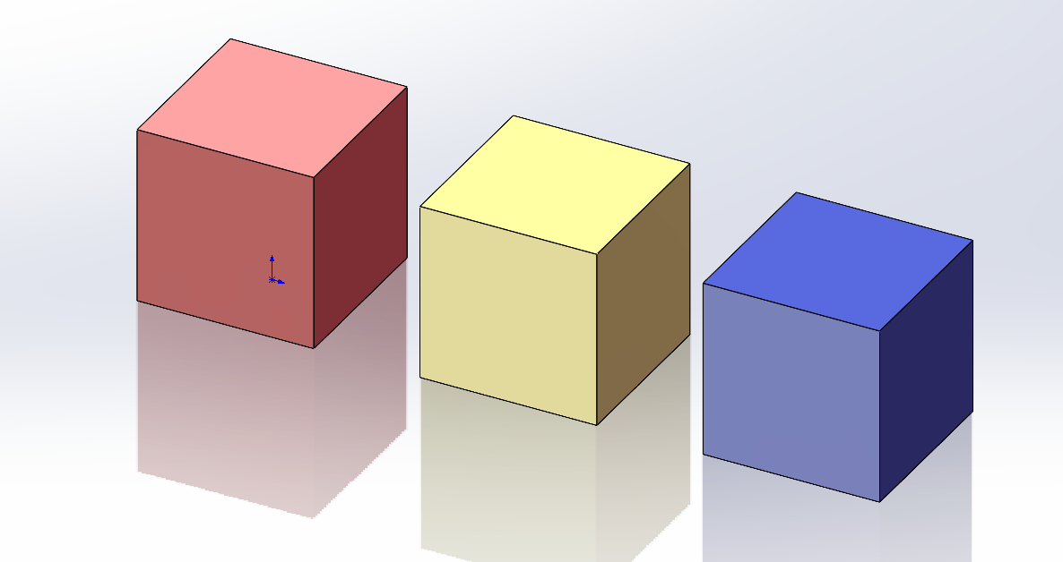

建材模型图

3、机器人要求

**3.1**每支队伍仅限使用１台机器人；

**3.2**机器人尺寸不超过30cm×30cm，高度不做要求；

**3.3**机器人只允许使用一块 micro:bit 主板，扩展板兼容乐高机构件，且至少支持4路电机、4路舵机、8路传感器；

**3.4**每台机器人只允许使用不超过 4 个电机（不允许使用舵机），且在 3V 电压下最高转速不大于 90 r/min。

**3.5**在不影响正常比赛的基础上，机器人可进行个性化装饰，增强其表现力和易识别性，但装饰不能损坏场地，否则裁判有权要求整改。

4、参赛选手条件

比赛将按小学、初中、高中三个组别分别进行。每支参赛队由2名参赛选手和1名指导老师组成。参赛选手应以积极的心态面对和自主地处理在比赛中遇到的所有问题。

注：参赛选手和指导老师定义详见《江苏省青少年机器人竞赛总则》。

5、竞赛任务

#### 5.1 登月阶段（自动阶段）

比赛开始前，机器人的垂直投影完全处于火箭发射区内，正向超前，比赛开始后则立即进入该阶段。该阶段全程要求机器人自主运行，沿循迹线前进（机器人垂直投影不得完全离开循迹线），直到机器人的垂直投影完全进入月背登陆区，该阶段结束。该阶段选手不得触碰遥控器。

#### 5.1.1 火箭发射

运载火箭从地球基地成功发射，飞船按计划进入绕月轨道。

选手开启机器人后，机器人自主运行，成功离开火箭发射区。

得分状态：机器人的垂直投影完全离开火箭发射区。

分数：10分

#### 5.1.2 计划接收

飞船在轨始做着陆准备，地球基地将分三次同步月背基地的建造计划，告知任务组分别取用三个仓库中多少建材完成基地搭建。

在赛道旁，有 3 个已知侦测点和一个随机侦测点，赛前抽签决定2个已知侦测点和一个随机侦测点（由组委会出题）的位置，每个位置贴有圆形 RFID 贴片（由赛前抽取决定），每一个贴片包含一种颜色建材在搭建月背基地时所需数量的信息。机器人读取圆形 RFID 贴片的数字。

分数：本任务不得分，但为后续任务得分创造条件。

#### 5.1.3 姿态调整

飞船准备着陆月球，调整为倒飞姿态，以方便着陆时启用发动机反喷，降低着陆时的冲击。

得分状态：在机器人任何部位的垂直投影越过姿态调整区前静止3秒以上，然后完成正向朝后的姿态调整，保持该姿态巡线运动，维持到机器人任何部位的垂直投影接触到月背登陆区。

分数：30 分。

#### 5.1.4 登陆月球

飞船在月背登陆区着陆。

得分状态1：机器人的垂直投影完全进入月背登陆区。

分数：30 分。

得分状态2：机器人的垂直投影部分进入月背登陆区。

分数：10 分。

#### 5.1.5 计划播报

飞船在着陆后，开始行动前，向操作员广播任务计划。

机器人此时自主点亮LED灯环，向参赛选手播报之前通过任务5.1.2接收的计划，播报完成后，自主熄灭LED灯环。LED灯环只有在任务5.1.4完成后，手动阶段开始前，这个区间内可以点亮。

分数：本任务不得分，但为后续任务得分创造条件。

#### 5.2 建设阶段（手动阶段）

机器人扮演的角色，由飞船转换为月球车。

完成任务5.1.5后，选手可以立即拿起遥控器，开始远程遥控机器人完成该阶段任务。该阶段的任务目标为完成月背基地的建设，完成后选手需要操控机器人，完全进入资源转运区，结束本阶段。（手动阶段禁止操作机器人去读取RFID贴片信息）

#### 5.2.1 建设基地

月球车开始依据任务5.1.5接收到的计划，开始搭建月背基地。

选手遥控机器人，根据任务5.1.5接收到的3种颜色建材分别需要的数量，从仓库中获取建材（仓库中3种颜色的建材总量均为10），搬运到月背基地中央的圆型工地中，并完成搭建，搭建计算方法如下：

第一层且垂直投影完全在圆形工地内的建材 ，每个计 5 分；

第二层且垂直投影完全在圆形工地内的建材 ，每个计 10 分；

第三层且垂直投影完全在圆形工地内的建材 ，每个计 15 分；

第四层及以上的建材不得分；

投影面积超出圆形工地的建材不得分；

所有没有放平的建材不得分；

使用的3种颜色建材总数量不得超过播报计划总数，使用的3种颜色建材数量与计划不符，每一个扣10分；

综合所有建材的得分与扣分，为此阶段的总得分。

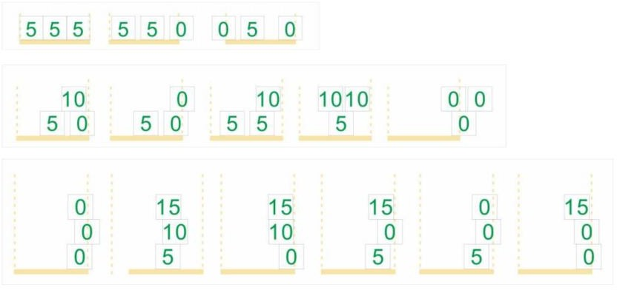

计分方式演示图

#### 5.2.2 准备转运

月球车完成月背基地建设，计划任务全部完成。

完成任务5.2.1后，选手遥控机器人，完全返回到资源转运区之中。

得分状态：机器人的垂直投影完全进资源转运区。

分数：30 分。

#### 5.3 返回阶段（自动阶段，仅初、高中有该阶段任务）

比赛开始前，机器人的垂直投影完全处于火箭发射区内，正向朝前，比赛开始后则立即进入该阶段。该阶段全程要求机器人自主运行，沿循迹线前进（机器人垂直投影不得完全离开循迹线），直到机器人的垂直投影完全进入月背登陆区，该阶段结束。该阶段选手不得触碰遥控器。

#### 5.3.1.返回月背登陆区

月球车自主返回月背登陆区

完成任务5.2.2之后，选手控制机器人回到自主运行模式，随后立即放下遥控器（必须要当机器人完全处于资源转运区且保持静止状态时，放下遥控器），随后机器人自主运行，完全进入到月背登陆区。过程中机器人必须沿循迹线移动，垂直投影不得离线。

得分状态：机器人的垂直投影部分进入月背登陆区后静止1秒以上。

分数：50 分。

#### 5.3.2 返回地球

月球车搭上返回舱，返回地球。

完成任务5.3.1之后，机器人自主运行，完全进入到火箭发射区。过程中机器人必须沿循迹线移动，垂直投影不得离线。

得分状态：机器人的垂直投影完全进入火箭发射区。

分数：50 分。

6、竞赛过程

赛程分四个阶段，编程与调试阶段、封存阶段、抽签阶段、竞赛阶段。参赛队伍按照比赛顺序依次上场进行连续两轮比赛。

#### 6.1 编程、调试

6.1.1 编程与调试阶段：总时长不低于30分钟，由组委会根据赛场实际情况决定，参赛选手自己编写程序并调试机器人。

6.1.2 封存阶段：编程与调试结束后，参赛选手由裁判员协助在机器人醒目处张贴队伍编号后，将其统一封存。

6.1.3 抽签阶段：参赛选手在裁判主持下完成任务抽签

6.1.4 本次活动不需要现场搭建。参赛选手不得携带U盘、光盘、无线路由器、手机、相机等存储和通信器材。

#### 6.2 比赛

6.2.1 选手上场从封存区获取本队伍的机器人，将机器人和遥控器放到指定区域内，并检查场地道具是否正确摆放（2分钟内），随后举手示意裁判准备完成，可以开始比赛。

6.2.2 裁判员确认参赛选手准备好后，将发出“5、4、3、2、1，开始”的倒计数启动口令。听到“开始”命令，选手可以触碰一个按键或给传感器一个信号去启动机器人。

6.2.3 在“开始”命令前启动机器人将被视为“误启动”并被判违例。机器人一旦启动，就只能受机器人自带的控制器中的程序控制（建设阶段内，可以使用遥控器遥控）。选手在未经裁判允许同意的情况下不得接触机器人及场地，否则将按“重试”处理。

6.2.4 启动后的机器人如因速度过快或程序错误导致道具离开场地，该道具不得再回到场上。

#### 6.3 重试

机器人在运行中如果出现故障或未完成某项任务，参赛选手必须向裁判举手并喊出“请求重启”申请重启，在裁判喊出“同意重启”后，此时参赛选手可以将机器人放回本阶段的出发区重新启动（登月阶段重启，放回火箭发射区；建设阶段重启，放回月背登陆区；返回阶段重启，放回资源转运区）。未经裁判同意，选手重启机器人，将被判违例。裁判同意重启后，场地状态保持不变。每场比赛重新启动的次数不限。 重新启动期间计时不停止。重启前机器人已完成的任务有效。

#### 6.4结束比赛

6.4.1单轮比赛时间为 3分钟。

6.4.2 参赛队在完成一些任务后，如不准备继续比赛，应向裁判员示意，裁判员据此停止计时，结束比赛；否则，等待裁判员的终场哨音。

6.4.3裁判员吹响终场哨音后，参赛选手应立即关断机器人的电源，之后不得再与场上的机器人或任何物品接触，在比赛结束后完成的所有任务，得分无效。

6.4.4裁判员有义务将比赛结果告知参赛选手。参赛选手有权利纠正裁判员记分操作中可能的错误，并应签字确认已经知晓自己的得分。如有争议应提请裁判长仲裁，裁判员填写记分表，参赛选手应确认自己的得分。

6.4.5 参赛选手将场地恢复到启动前状态，并立即将自己的机器人搬回调试区。

7、记分

**7.1** 任务5.1.1、5.1.3、5.1.4、5.2.2 、5.3.1、5.3.2为即时得分，完成任务即得分，如果已经完成的任务结果被机器人或参赛选手在得分后破坏了，不影响该任务得分。

**7.2** 任务5.2.1为最终状态得分，每场比赛结束后，根据场地上完成任务情况来判定分数，如果已经完成的任务结果被机器人或参赛选手在比赛结束前意外破坏了，按照破坏后的情况计算得分。

**7.3** 完成任务的次序不影响单项任务的得分。

8、犯规和取消比赛资格

**8.1** 未准时到场的参赛队，每迟到1分钟则判罚该队10分。如果2分钟后仍未到场，该队将被取消比赛资格。

**8.2** 第1次误启动将受到裁判员的警告，机器人回到基地再次启动，计时重新开始。第2次误启动将被取消比赛资格

**8.3** 如果由参赛选手或机器人造成比赛模型损坏，不管有意还是无意，将警告一次。该场该任务不得分，即使该任务已完成。

**8.4** 比赛中，参赛选手有意接触比赛场上基地外的比赛模型，将被取消比赛资格。偶然的接触可以不当作犯规，除非这种接触直接影响到比赛的最终得分。不得接触基地外的机器人，否则将按“重试”处理。

**8.5** 不听从裁判员的指示将被取消比赛资格。

**8.6** 参赛选手在未经裁判长允许的情况下私自与指导老师或家长联系，将被取消比赛资格。

9、名次排列规则

取两轮比赛得分高的一次计为成绩，成绩高者排名在前。若成绩相同按如下顺序决定先后：

**9.1** 用时少者排名在前。

**9.2** 两轮成绩总和高的在前。

**9.3** 两轮用时总和少的在前。

赛项规则最终解释权归本届竞赛组委会所有。

第二十三届江苏省青少年机器人竞赛

ZONE01 月背资源探测赛 计分表

|  |  |  |  |  |
| --- | --- | --- | --- | --- |
| **任务名称** | **描述** | **分值** | **第一轮** | **第一轮** |
| 火箭发射 | 机器人出发后，其的垂直投影完全离开火箭发射区。 | 10分 |  |  |
| 姿态调整 | 在机器人任何部位的垂直投影越过姿态调整区前，完成正向朝后的姿态调整，保持该姿态巡线运动，维持到机器人任何部位的垂直投影接触到月背登陆区。 | 30分 |  |  |
| 登陆月球 | 机器人的垂直投影完全进入月背登陆区。 | 30分 |  |  |
| 机器人的垂直投影部分进入月背登陆区。 | 10分 |  |  |
| 建设基地 | 第一层且完全在圆形工地内的建材 ，每个计 5 分； |  | 个 |  |
| 第二层且完全在圆形工地内的建材 ，每个计 10 分； | 个 |  |
| 第三层且完全在圆形工地内的建材 ，每个计 15 分； | 个 |  |
| 使用的3种颜色建材数量与计划每有一个出入，扣10分； | 个 |  |
| 准备转运 | 机器人的垂直投影完全进资源转运区。 | 30分 |  |  |
| 返回月背登陆区 | 机器人的垂直投影完全进入月背登陆区。 | 50分 |  |  |
| 返回地球 | 机器人的垂直投影完全进入火箭发射区。 | 50分 |  |  |
|  |  | 单轮分数 |  |  |
|  |  | 单轮用间 |  |  |
| 最终成绩： 最终用时： | | | | |

选手签名： 裁判签名：